问题：本项目未被评为市级标准化管理示范工地的工程项目。安全文明施工费结算时是否需要按照（吉建造[2021]6 号）约定安全文明施工费乘0.85的系数？

- 合同专用条款相关约定如下：
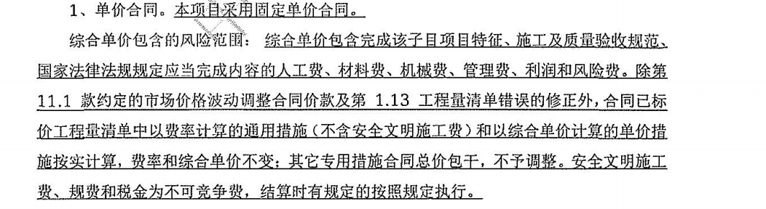
- 合同通用条款相关约定如下：
3、合同文件顺序：
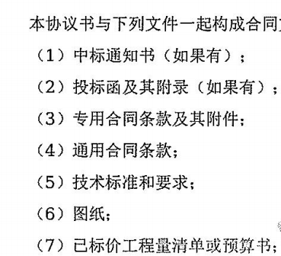

4、吉建造[2021]6 号文件规定：